BELEUCHTUNGSSTEUERUNG

In den Hörsälen wird eine intelligente Beleuchtungssteuerung installiert, die sicherstellt, dass die Lichtquellen bei Nichtbenutzung vollständig ausgeschaltet werden. Das System wird je nach Aktivität (Konferenzen, Projektionen usw.) modular aufgebaut und muss entwicklungsfähig sein, um eine eventuelle Erweiterung auf neue Einrichtungen vorwegnehmen zu können. Das Prinzip basiert auf einem Adressierbaren DALI-BUS. Die Inbetriebnahme und Änderungen werden über eine spezielle, lokal angeschlossene Programmiersoftware oder über ein Webinterface im LAN oder WLAN durchgeführt und gehen zu Lasten des Herstellers.

Das System ist entweder autonom oder kann über eine Schnittstelle vom DALI-Protokoll zum BACnet-Protokoll mit der Gebäudeleittechnik verbunden werden.

Über die an den BUS angeschlossenen Komponenten wird diese Lösung folgende Funktionen gewährleisten:

- Steuerung der Belegung durch Anwesenheitserkennung
- Dimmen der Beleuchtung, konstanter Schwellenwert für die Beleuchtungsstärke.
- Hauptbeleuchtung des Hörsaals segmentiert in mindestens 2 Gruppen: 1. Tag / 2.
- Steuerung der Beleuchtung für Vortragende
- Steuerung der Tafel- oder Bildschirmbeleuchtung
- Über nicht öffentlich zugängliche Schalttafel:
Verwaltung der Ausnahmeregelungen für die verschiedenen Beleuchtungskreise (Ein-/Ausschalten/Dimmen)
Verwaltung von Lichtszenarien (Konferenz, Projektion...)
- Wiedereinschalten des Lichts bei Brandausbruch

Das gewählte System ist das DALISYS-System der Marke BEG LUXOMAT oder ein technisch gleichwertiges System, das die folgende Hardware umfasst:

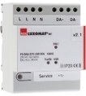
- Stromversorgung DALI BUS Typ PS-DALISYS-USB-REG
230V AC / 16V DC DALI BUS / 210mA / 300m BUS max.
Bis zu 64 Teilnehmer am BUS (DALI-Leuchten / Multi-Sensoren/ Druckknopf -Schnittstellen...)
Max. 8 Regelzonen pro Stromversorgung / 16 Gruppen / 16 Szenen

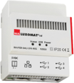
- DALI-Router Typ ROUTER-DALISYS-REG oder ROUTER-DALISYS-BACnet-REG, wenn an die GLT angeschlossen
Netzstromversorgung 5V DC (Netzteil im Lieferumfang enthalten)
Verbindung zum LAN-Netzwerk über ETHERNET
Bis zu 4 DALI-Netzteile, die per USB an einen Router angeschlossen werden / Max. 100 Router pro Installation

- LTE-Router 4G WIFI Typ LTE-ROUTER-RUT950-DALISYS
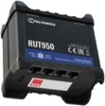
Stromversorgung über Netzsteckdose 230V AC
Verbindung zum Lan-Netzwerk über Ethernet der DALISYS-Komponenten und Ethernet-Switch.
WIFI-Verbindung für die Inbetriebnahme des Projekts durch den Hersteller.
LTE-Verbindung mit maximal 2 SIM-Karten für die Fernwartung durch den Hersteller
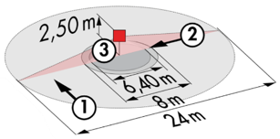
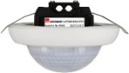
- DALI-Multisensor Typ PD4-DALISYS-DE
Stromversorgung und Kommunikation über DALI BUS 16V D
Erfassungsbereich h=2.50m: Ø 24m schräg, Ø 8m frontal, Ø 6,40m Aktivität sitzend.
Schutzart IP20/Klasse 2/CE

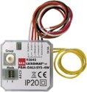
- DALI Druckknopf -Schnittstelle Typ BM-DALISYS-4W
Versorgung und Kommunikation über DALI BUS 16V DC.
4 Binäreingänge unabhängig voneinander interfizierbar.
Kombinierbar mit Druckknopf aller Hersteller

- Relais-Schnittstellenmodul Typ RM-DALISYS-1C-REG
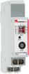
Stromversorgung und Kommunikation über DALI BUS 16V DC.
Leistung: 3000W Cos ϕ = 1 / 1500VA Cos ϕ = 0.5 / 300 W LED-Quellen

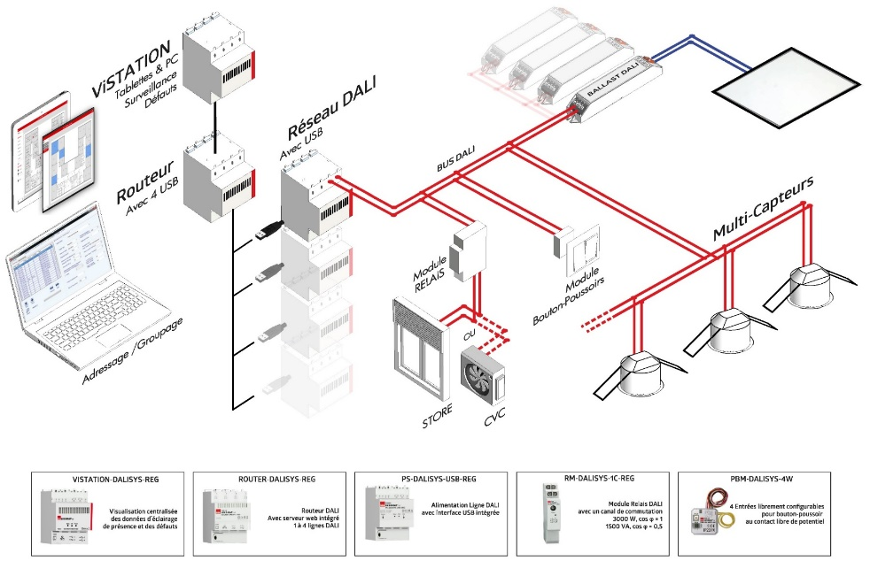S

